INDICAÇÃO N.º ____/2025

Na forma que determina o Regimento Interno desta Casa Legislativa, o Vereador que a esta subscreve SOLICITA, que a Mesa envie expediente a Excelentíssima Senhora Prefeita Municipal, a fim de que realize melhorias nas estradas São Jose do Turvo a Dorandia, e nas estradas de São Jose do Turvo á Amparo no Município de Barra do Piraí.

Sala Barão do Rio Bonito, 16 de Abril de 2025.

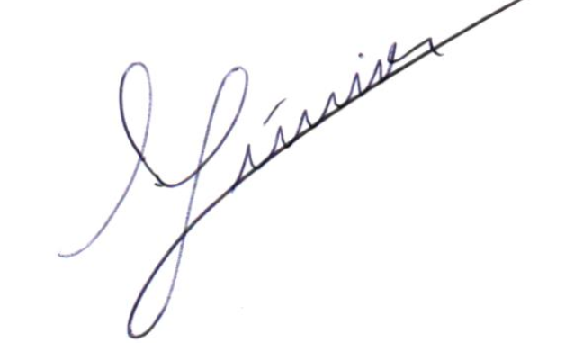

Vereador – Macrei

Justificativa
O Vereador deverá apresentar sua justificativa, esclarecendo qual a necessidade da lei para o Município de Barra do Piraí, já que a competência legislativa do Município é local. Poderá, ainda, apresentar um relato de caso, sem citar nomes ou situações específicas.

